Krátký portrét dm drogerie markt s.r.o.

Krátký portrét dm drogerie markt s.r.o.

Stav k 30. 9. 2018

Obrat
 | OR 2015/16 | OR 2016/17 | OR 2017/18
dm Česká republika | 7 849 mil. CZK  290 mil. EUR* | 8 527 mil. CZK  328 mil. EUR* | 9 522 mil. CZK  368 mil. EUR*
dm Rakousko, vč. dceřiných společností | 2 212 mil. EUR* | 2 402 mil. EUR* | 2 595 mil. EUR*
Dceřiné společnosti dm Rakousko | 1 359 mil. EUR* | 1 498 mil. EUR* | 1 673 mil. EUR*
Skupina dm, vč. dm Německo | 9 708 mil. EUR* | 10 259 mil. EUR* | 10 701 mil. EUR*
*obrat uveden podle kurzu k 30. 9. 2018
Počet prodejen
 | OR 2015/16 | OR 2016/17 | OR 2017/18
dm Česká republika | 221 | 224 | 228
dm Rakousko, vč. dceřiných společností | 1 524 | 1 572 | 1 610
Dceřiné společnosti dm Rakousko | 1 134 | 1 181 | 1 221
Skupina dm, vč. dm Německo | 3 349 | 3 464 | 3 566

Počet spolupracovníků
 | OR 2015/16 | OR 2016/17 | OR 2017/18
dm Česká republika | 2 715 | 2 830 | 3 341
dm Rakousko, vč. dceřiných společností | 17 647 | 19 140 | 20 401
Dceřiné společnosti dm Rakousko | 11 043 | 12 377 | 13 573
Skupina dm, vč. dm Německo | 56 537 | 59 046 | 61 721

Krátký portrét dm drogerie markt s.r.o.
Stav k 30. 9. 2018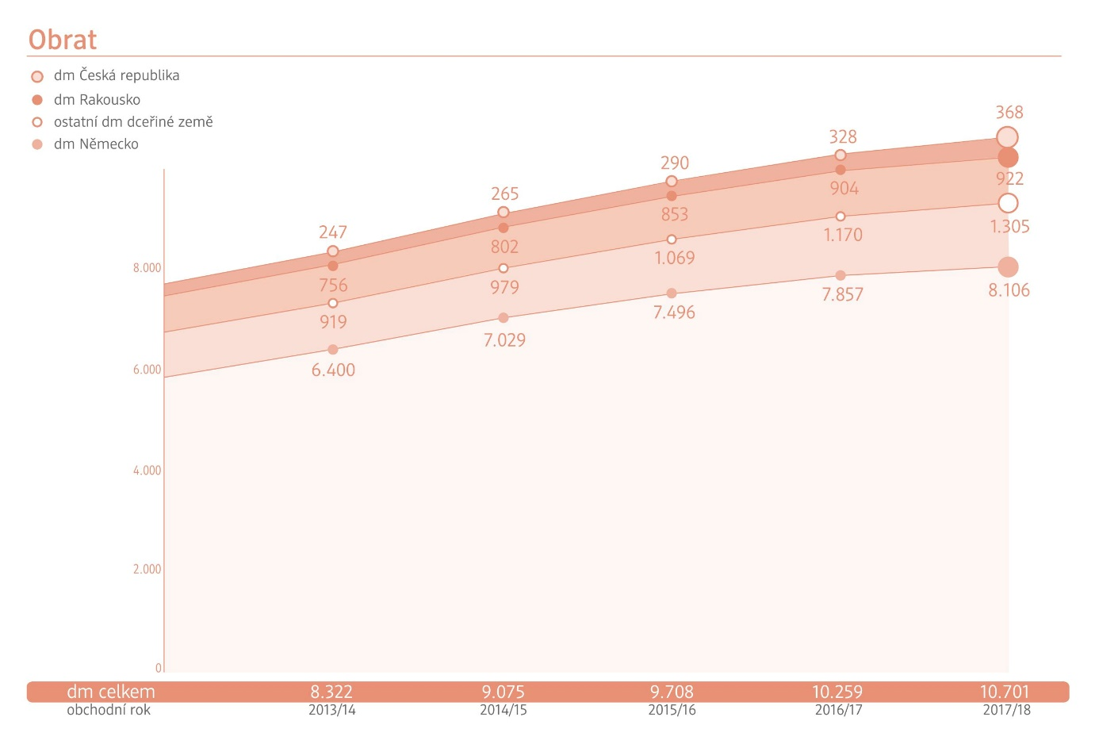
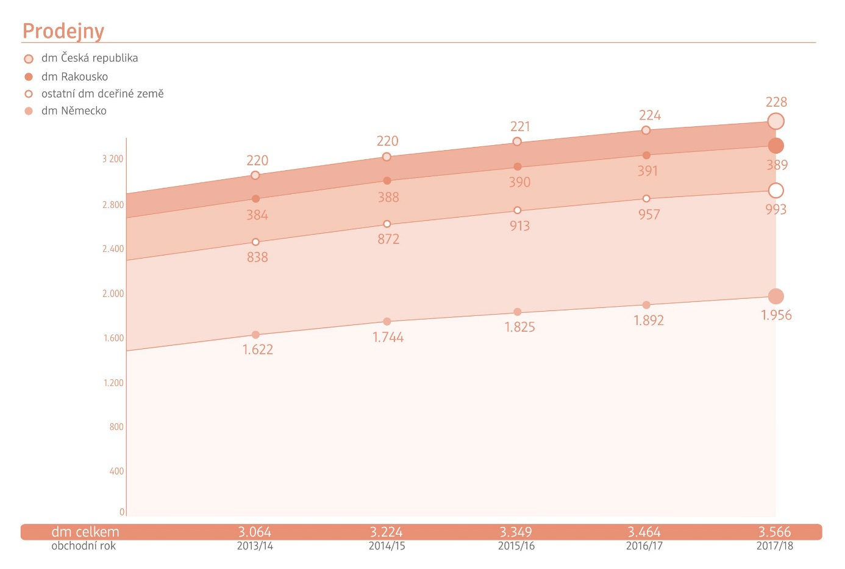

Krátký portrét dm drogerie markt s.r.o.
Stav k 30. 9. 2018

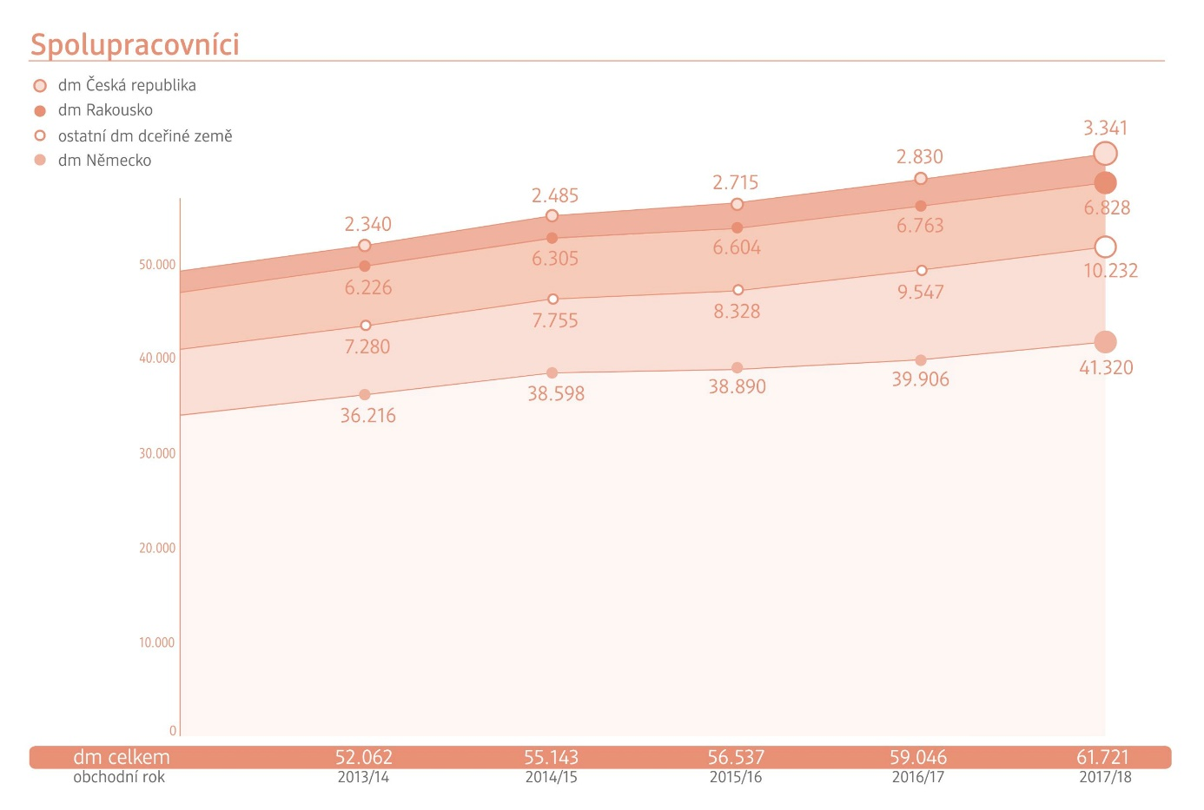

dm Česká republika
Vedení společnosti:
Gerhard Fischer | předsedající jednatel společnosti
Martina Horká | jednatelka společnosti, vedoucí resortu marketingu a nákupu,
 | regionálně zodpovědná
Markéta Kajabová | jednatelka společnosti, vedoucí resortu expanze,
 | regionálně zodpovědná
Veronika Skusilová | prokuristka společnosti, vedoucí resortu financí a controllingu a ISM
 | regionálně zodpovědná
Alena Střížová | prokuristka společnosti, vedoucí resortu lidských zdrojů,
 | regionálně zodpovědná
Petr Vaněček | prokurista, vedoucí resortu logistiky, regionálně zodpovědný

Struktura

Prodejny jsou v dm Česká republika rozděleny do 5 regionů. Pět členů vedení zodpovídá kromě svěřeného resortu také za konkrétní region:
Region Kajabová
Region Horká
Region Skusilová
Region Střížová
Region Vaněček

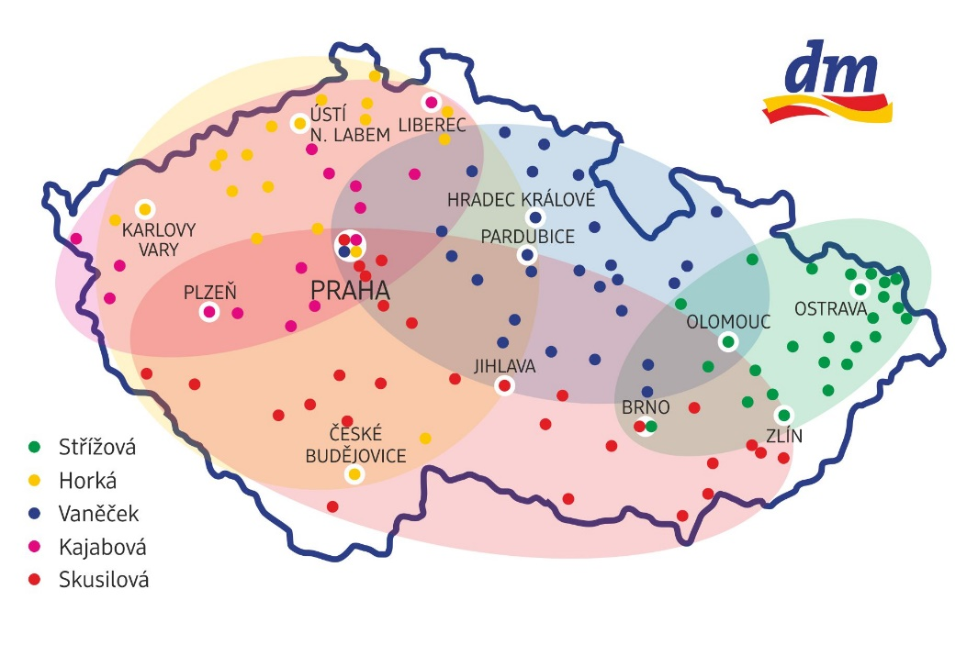
dm v Evropě
Stav k 30. 9. 2018

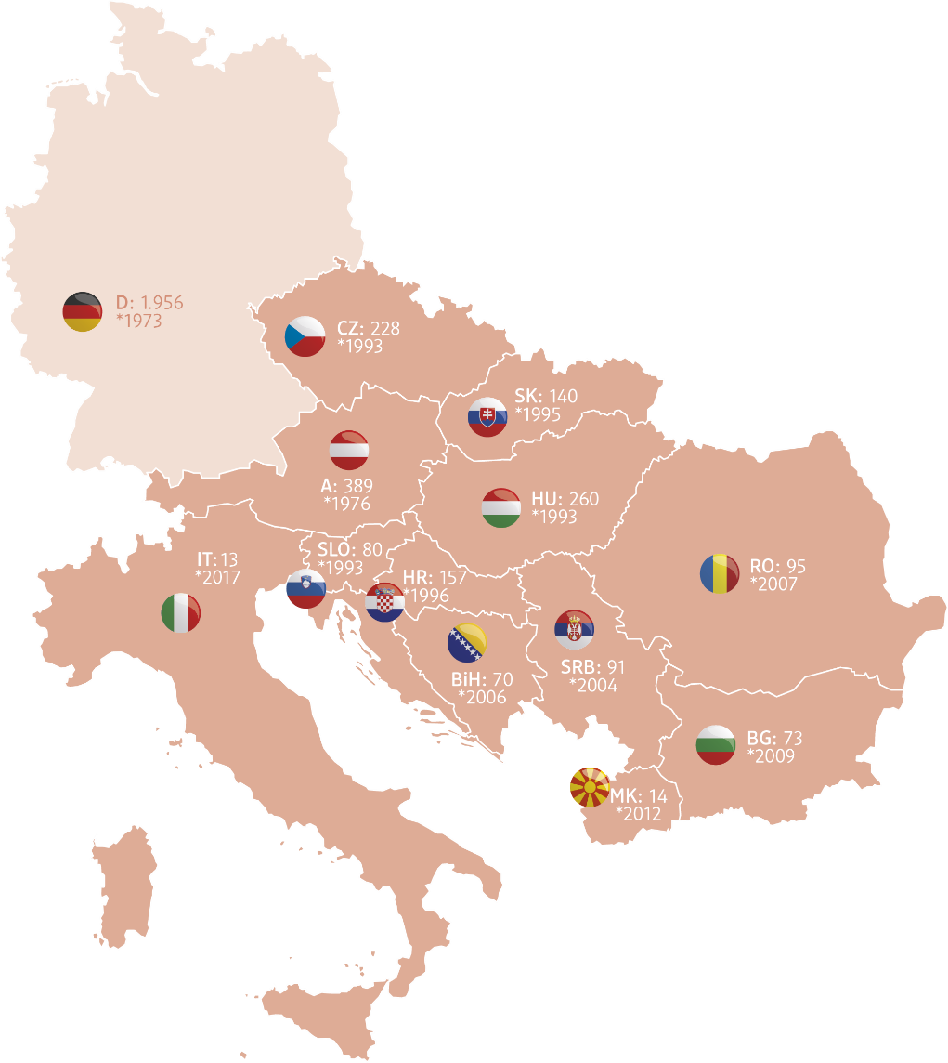
Dceřiné společnosti dm Rakousko
 | Počet prodejen | Počet spolupracovníků
Česká republika | 228 | 3 341
Maďarsko | 260 | 2 887
Slovensko | 140 | 1 461
Slovinsko | 80 | 768
Chorvatsko | 157 | 1 929
Srbsko | 91 | 933
Bosna a Hercegovina | 70 | 641
Rumunsko | 95 | 688
Bulharsko | 73 | 641
Makedonie | 14 | 116
Itálie | 13 | 168
Celkem | 1 221 | 13 573

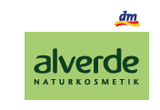

dm značky
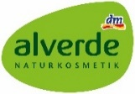 | Přírodní kosmetika pro péči o obličej, tělo a vlasy; dekorativní kosmetika; péče o dítě; pánská kosmetika. |  | Ústní hygiena. | 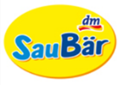 | Vlasová a tělová péče pro děti.
 | Péče o dítě; plenky, dětská výživa. |  | Vata a ubrousky; hřebeny a kartáče; vlasové doplňky; wellness výrobky. |  | Dekorativní kosmetika  a příslušenství.
 | Péče o obličej, tělo, nohy a vlasy; profesionální vlasová péče. | 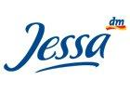 | Dámská hygiena. |  | Punčochy, punčocháče, ponožky.
 | Péče o obličej  a tělo muže; vše pro holení. |  | Fotofilmy, zpracování fotografií, fotopříslušenství. |  | Opalovací prostředky, péče po opalování; sluneční brýle.
 | Barvy na vlasy. | 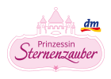 | Vlasová a tělová péče pro holčičky. | 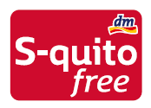 | Ochrana proti bodavému hmyzu.
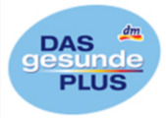 | Potravinové doplňky. |  | Ubrousky, svíčky, dárkový papír  a další vybavení domácnosti. |  | Brýle na čtení; péče o kontaktní čočky.
 | Krmivo  a doplňkový sortiment pro zvířata. | 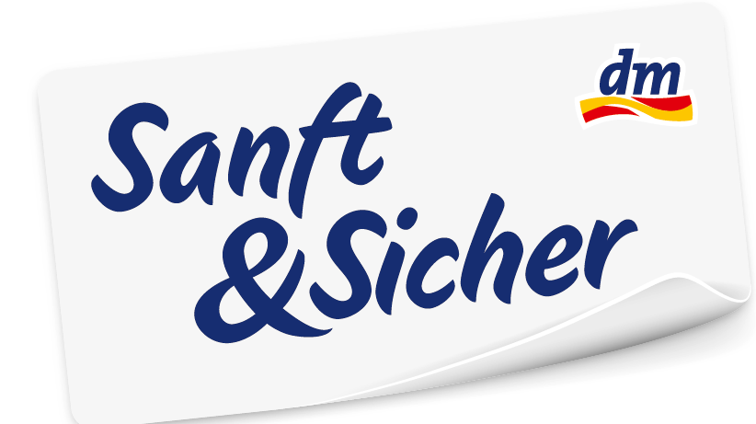 | Toaletní papír. |  | Barvy na vlasy.
 | Prací a čisticí prostředky. | 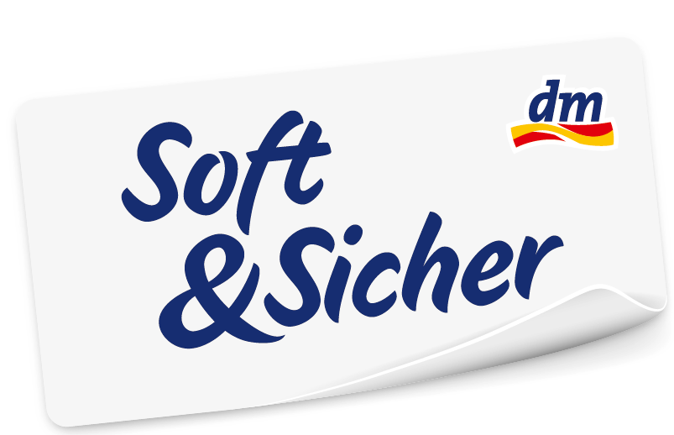 | Kuchyňské role. | 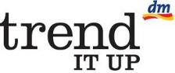 | Dekorativní kosmetika  a příslušenství.
 | Biopotraviny. | 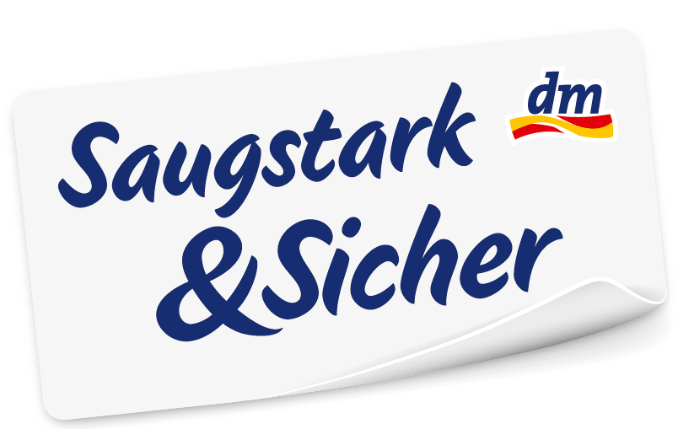 | Papírové kapesníčky.

Exkluzivní značky
 | Vlasová péče  a styling. |  | Pleťová péče. |  | Pánská tělová hygiena.

